**SC DCS SRL ( Devotion for Client Services)**

Întreprinderea **DCS** având codul **CAEN 7311** are ca activitate principală recrutarea, formarea ( training) și închirierea de hostess pentru diferite evenimente, totodată aceasta oferind metode de evaluare a calității serviciilor oferite ( mr. shopper ).

Numele firmei este un acronim de la “Devotament pentru serviciile clienților”, compania punând accent pe seriozitate și calitatea serviciilor oferite.

În mod evident întreaga activitate desfășurată este susținută de o parte logistică, precum echipamente, panouri și diverse accesorii.

În sprijinul consumatorilor au fost concepute diferite pachete adiționale precum:

Închiriere hostess și/sau:

* echipamente
* foto/ video
* Mr. shopper

**CAPITOLUL 1 : Analiza industriei selectate**

**1.1 Analiza externă – Oportunități și amenințări PEST**

* **P – factor politic**

AVANTAJE:

* Având în vedere faptul că întreprinderea preferă angajarea absolvenților curenți, considerăm că acest aspect este în favoarea noastră întrucât din punct de vedere politic, conform legii 76/2002(ART.80) statul oferă sprijin angajatorului, acesta fiind scutit de plata contribuției datorate la bugetul asigurărilor pentru șomaj (unde se încadrează și absolvenții și persoanele defavorizate) pe o perioadă de 12 luni.

DEZAVANTAJE:

* GDPR reprezintă un dezavantaj politic deoarece implică foarte multe reglementări pe care angajatorii sunt obligați să le respecte iar unii angajați nu sunt de acord cu prelucrarea datelor personale;
* Instabilitatea politică din România ne poate afecta planificarea financiară, întrucât legile se schimbă odată cu aceasta.

* **E - factor economic**

AVANTAJE:

* Creșterea organică a economiei țării.

DEZAVANTAJE:

* O creștere a inflației duce la scăderea valorii monedei, ceea ce nu reprezintă un aspect pozitiv pentru o bună desfășurare a activității întreprinderii DCS, deoarece acest factor poate influența nivelul salariului urmând ca rezultatul final al acestor schimbări să fie reprezentat de o economie scăzută(afectarea bugetului firmei).

* **S - factor social**

AVANTAJE:

* Datorită culturii naționale, întreprinderea noastră beneficiază de un număr foarte mare de evenimente(sărbători, petreceri corporatiste etc.) ceea ce face ca întreaga activitate a acesteia să fie favorizată pe piața României.

DEZAVANTAJE:

* Din cauza culturii religioase, în perioada postului nu se pot organiza nunți sau petreceri, numărul evenimentelor din această perioadă scăzând considerabil.

* **T - factor tehnologic**

AVANTAJE:

* Dezvoltarea accelerată a tehnologiei ne permite construirea unei mari expuneri în media și multiple posibilități de promovare, eficientizarea lucrului manual prin diferite platforme online sau aplicații și de asemenea, identificarea mult mai rapidă a piețelor țintă cu ajutorul instrumentelor specializate în această direcție (Google Adwords, Google Analytics, Facebook Ads etc.)

DEZAVANTAJE:

* Din cauza evoluției foarte rapide a tehnologiei strategiile de publicitate trebuiesc în permanență reînnoite, acest aspect putând fi o amenințare, în caz contrar, pentru orice întreprindere.

**1.2 Analiza pieței (jucători reprezentativi, tipuri de concurență, factori cheie de succes)**

**CONCURENȚĂ DIRECTĂ:**

1. *Prime Hostess*

Adresă: Str. Buna Ziua, nr. 39 , Cluj

Data înființării: 19.08.2016

Cifră de afaceri: 1 176 603 ( 2018)

Profit/ pierdere: 761 272 ( 2018)

Locul 14 la search pe google.

Recenzii cotate cu ”Excelent” și foarte multe recomandări pentru profesionalism și seriozitate.

1. *Advance Service Advertising SRL*

Adresă: Str. Latcu Voda, nr. 40B, Valea Adanca, Iasi

Data înființării: 29.08.2017

Cifră de afaceri: 395 330 ( 2018)

Profit /pierdere: 129 257 ( 2018)

1. *Isadora Concept SRL*

Adresă: Aleea Ișmașului, nr. 5, București, Sector 5

Data înființării: 11.07.2017

Cifră de afaceri: 47 791 ( 2018)

Profit /pierdere: 14 229 ( 2018)

Locul 3 la search pe google.

1. *Promotop Mkt SRL*

Adresă: Str. Principală, nr. 2B, Valea Lupului, Iași

Data înființării:30.06.2004

Cifră de afaceri: 3 571 775 ( 2018)

Profit /pierdere: 929 835 ( 2018)

Recenzii cotate cu ”Excelent”.

1. *Butterfly SRL*

Adresă: Str. George Coșbuc, nr. 2, Arad

Data înființării: 11.09.2003

Cifră de afaceri: 16 764 ( 2018)

Profit /pierdere: -9 000 ( 2018)

Locul 2 la search pe google, cu recomandări și recenzii pozitive.

**CONCURENȚĂ INDIRECTĂ**

1. *Epic - Organizări evenimente*

Adresă: Str. Călugăreni, nr. 6, Cluj

Data înființării:16.02.2016

Cifră de afaceri: 262 936 ( 2018)

Profit /pierdere: 142 319 ( 2018)

1. *Lavan Events - Organizări evenimente*

Aceste firme de organizări evenimente se încadrează în categoria concurenților indirecți întrucât îndeplinesc nevoi similare.

**Factori de succes:**

* **promovare masivă în mediul online (Facebook, Instagram, Google)**
* **atitudinea agenției față de hostess**
* **salariu atractiv ( plata/ h) și program flexibil**
* **costuri adiționale suportate de agenție (acte sampling produse ambalate, acte sampling produse neambalate)**
* **relație strânsă între agenție și client cu ajutorul rapoartelor de feedback dar și prin faptul că orice client își poate alege, de regulă, hostessa, cât și echipamentul pe care aceasta îl va purta**
* **vechimea pe piață ( experiența face diferența)**

**1.3 Segmentarea ( criterii, segmente de consumatori - descriere demografică, psihologică)**

* Criterii de segmentare și descrierea lor

Geografice: Grupuri de persoane care locuiesc doar în zona urbană (principalele orașe cu tendință către organizare/desfășurare evenimente).

Economico-sociale: Pentru o mai bună stratificare a pieței, acest criteriu ocupă un rol destul de important deoarece prin activitatea pe care această întreprindere o desfășoară se urmărește ca segmentul ales să cuprindă grupuri de persoane/persoane care prin ocupația pe care o au să ajute la formarea de legături cu mediul prosper nouă (organizator de evenimente, producători, ș.a.).

Psihografice: Grupuri de persoane/ IMM-uri/ Companii multinaționale etc. cu o prezență și influență ridicată în Social Media și evenimente(festivaluri, promovări de brand, inaugurări ș.a)

Comportamentale: sensibilitate la preț, frecvența de consum, beneficii așteptate, loialitate față de brand

* Segmente de consumatori

Categorie diversificată - compania noastră deservește multiple segmente de consumatori cu nevoi și caracteristici diferite.

**1.4 Stabilirea pieței țintă**

Piața țintă rezultată în urma segmentării psihografice și comportamentale este reprezentată de companii și întreprinderi. Ne-am orientat către acest segment de piață deoarece numărul companiilor a crescut semnificativ în ultimii ani, iar petrecerile corporatiste au devenit un trend. Am anticipat că cererea pentru astfel de evenimente se vă mări constant în viitor, întărindu-ne decizia asupra pieței tintă.

**CAPITOLUL 2: Produsul și prețul**

**2.1 Descrierea serviciului/produsului**

* **Cine suntem noi?**

După cum am relatat la începutul acestui fișier, întreprinderea DCS are ca activitate principală formarea și închirierea de hostess pentru diferite evenimente. Pentru a putea înțelege mai bine obiectul de activitate am atașat următoarea listă

* recrutare hostess;
* formare hostess;
* trainuire hostess;
* oferirea unui curs de acreditare;
* oferirea echipamentelor (haine, video, foto, panou);
* posibilitatea verificării serviciilor oferite (mr. shopper).
* **Ce evenimente vizăm?**
* petreceri private ( persoane fizice/ juridice, întreprinderi/ companii)
* conferințe
* târguri
* inaugurări de magazine/ business-uri
* **Ce pachete oferim?**

Pentru a simplifica și ajuta nevoile clienților am partajat serviciile noastre în diferite pachete, respectiv:

* *Pachet de start închiriere hostess +/- training - 230 lei/ 5% discount*
* *Pachet duo închiriere hostess + echipamente +/- training - 270 lei/10% discount*
* *Pachet special închiriere hostess + foto/video - 1080 lei/15% discount*
* *Pachet complet închiriere hostess + echipamente + foto/video + mystery Shopper +/- training*
* *1200 lei/20% discount*

*\*Pachetele promoționale prezentate mai sus pot fi modificate doar prin adăugarea serviciilor dorite conform listei de prețuri atașate mai jos.\**

*\*Pentru clienții noi, serviciul de training este oferit gratuit de către întreprinderea DCS. În mod evident, acest serviciu este opțional, poate să fie sau nu ales de către contractanți.\**

*\*Prețurile practicate pentru pachetele promoționale sunt concepute pentru o desfășurare a unei campanii pe o perioadă de 1 zi cu 2 reprezentanți și 6h de activare/hostess.\**

**2.2 Strategiile de preț și poziționarea**

* **Ce este de luat în calcul pentru stabilirea prețului?**

Ținând cont de activitatea principală a întreprinderii DCS, factorul cu cea mai mare influență asupra stabilirii prețului este reprezentat de **concurență**.

1. Advanced Service Advertising



1. Isadora Concept - Ofertă personalizată 3 hostess/4h: 250 lei/hostess

Cea mai utilizată strategie de către concurență a fost cea a prețului flexibil - întreprinderea își adaptează prompt prețul conform schimbărilor din cadrul mediului. Altfel spus, fiecare companie a ales să realizeze oferte personalizate pentru fiecare client în parte, aceștia având cereri diferite. Un aspect ce ni s-a părut destul de interesant și important a fost decizia lor de a nu afișa niciun preț orientativ, obligându-ne astfel să intrăm în contact direct cu ei, prin email sau telefon. Neafișarea prețului poate reprezenta atât un avantaj cât și un dezavantaj pentru noi ca întreprindere. In acest domeniu de activitate consumatorii nu cunosc prețurile ce se practică pe piață, lucru care crește posibilitatea convertirii acestora de la nonconsumatori relativi la consumatori efectivi, creând, astfel, avantajul.

Dezavantajul este reprezentat de dificultatea alegerii unui preț, întrucât suntem nevoiți să extragem cât mai multe informații legate de acest aspect de la concurenți, crescând consumul de timp și bani.

* **Poziționarea**

**1. *Strategia status-quo* este strategia de preţ prin care se fixează un preţ relativ egal cu cel al concurenţei.**

Încadrându-ne în categoria firmelor mici cu o cotă de piață redusă cauzată de intrarea recentă în competiție, am ales să aplicăm strategia de prețuri orientate după concurență. Aceasta constă în alinierea prețurilor, de preferat cu cele ale liderului de piață, astfel încât să transmitem notorietatea acestuia către clienți iar nivelul de competitivitate să sprijine rezistența la concurență.

Prețuri practicate de DCS. Lista de prețuri

* Închiriere hostess - depinde de campanie
* Training hostess- 50 lei/pers
* Închiriere echipamente- poate varia de la 50 lei până la 150 lei(depinde de echipamentul solicitat/dorit)
* Foto/video - poate varia 850 lei pana la 1200 lei(depinde de h solicitate, editarea foto/video)
* Mystery. Shopper - 98,53 lei/magazin(37 lei activitatea +22 lei management magazin +10 lei transport+13,8 lei FEE+15,73 lei TVA)

**2.3 Unique Selling Proposition**

Lucrul care ne diferențiază de alte întreprinderi este reprezentat de acreditarea oferită hostesselor pentru a presta aceste servicii. Această acreditare constă în formarea persoanelor angajate pentru postul de hostess, ea fiind ulterior recunoscută la nivel național. În mod evident acest curs de acreditare le este oferit persoanelor cu o activitate de cel puțin 3 luni în cadrul întreprinderii fiind condiționate de prelungirea contractului pe o perioadă de minim 6 luni.

**Curs de acreditare**

* învățarea limbajului corpului
* tactici de vânzare/promovare a anumitor produse
* combaterea situațiilor speciale
* învățarea limbii engleze pentru un nivel conversațional

**CAPITOLUL 3: Distribuția și promovarea**

**3.1. Descrierea canalelor de distribuție**

Sediul nostru este localizat în orașul Iași, pe strada Anastasie Panu, nr. 52, în apropierea magazinului Orange. La cererea clienților, activăm și în restul țării. În mod evident pentru stabilirea ofertelor cât și a altor detalii am ales să comunicăm cu potențialii clienți prin intermediul email-ului sau prin telefon, în funcție de preferințele lor.

Suntem prezenți și în mediul online, clienții noștri putând lua legătura direct cu noi și vizualiza toate informațiile de care au nevoie pe website-ul nostru [www.dcs.ro](http://www.dcs.ro/) și pe pagina de Facebook intitulată DCS - Hostess Agency.

Serviciile noastre sunt transmise prin canal direct, neavând un intermediar între noi și client.

**3.2. Analiza strategiilor de comunicare ale concurenților direcți (Cine sunt? Ce comunică? Unde? Cum?)**

**Prime Hostess** este unul din principalii noștri concurenți, localizat în Cluj, care activează de asemenea și la nivel național. Comunicarea cu clienții și potențialii clienți se realizează prin telefon sau e-mail. De asemenea, pe pagina de Facebook există o descriere sumară a firmei, a activității prestate și a colaboratorilor.

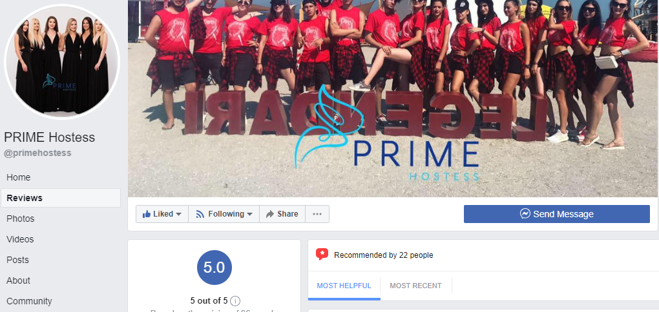

**Advance Service Advertising** este un concurent local, ce nu activează la nivel național. Canalul lor de comunicare este pagina de Facebook dedicată, unde au număr de telefon, adrese de e-mail și messenger pentru contact, descrierea firmei și a obiectului de activitate.

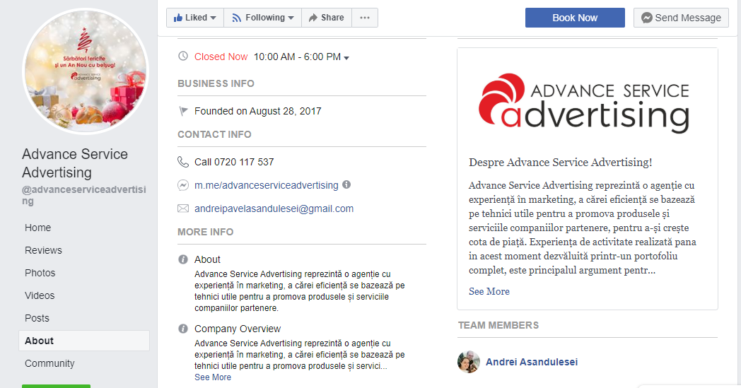

**Isadora Concept (Hostess Company)** localizată în București, Sector 5a ales să folosească ca și canale de distribuție următoarele: site-ul oficial([www.isadorahostess.ro](http://www..ro)) și pagina de facebook(Isadora Concept Hostess), aceasta activând și la nivel național, după cerere. După o vizită pe site-ul lor am putut observa că aceasta dispune de cea mai vastă descriere a serviciilor oferite, cât și de o modalitate de comunicare cu potențialii clienți foarte eficientă(pune la dispoziție consumatorilor un formular prin care să comunice ce preferințe ar avea astfel încât să li se acorde o ofertă personalizată). Din punctul nostru de vedere, Isadora Concept reprezintă întreprinderea cu cele mai calitative și profesionale canale de distribuție dintre concurenții noștri direcți.

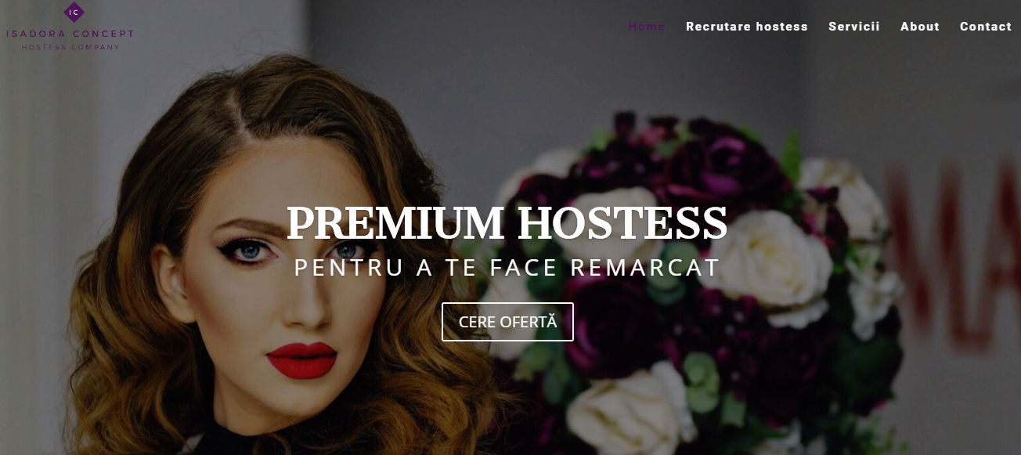

**3.3. Crearea elementelor de identitate (nume și variante de slogan cu integrarea USP-ului)**

Acronimul companiei DCS a fost inițial creat prin alăturarea inițialelor numelor fondatorilor (Diana, Codruța și Ștefana), urmând ca acesta să fie asociat cu următoarea sintagmă: “Devotion for Client Services”.

**Sloganul**: "All you need is recognition"

**Logo:**

**3.4. Strategia media (dezvoltarea mesajului și alegerea canalelor în funcție de obiectivele brandului și de caracteristicile publicului țintă)**

Ținând cont de faptul că publicul nostru țintă sunt companiile și întreprinderile, am ales ca promovarea să fie plasată prin intermediul canalelor social media (Facebook Ads), Google AdWords.

Obiectivele noastre:

* să ne creăm o imagine/ să ne creștem vizibilitatea;
* să ne mărim portofoliul de clienți;
* să ne extindem activitatea la nivel național;
* să obținem o cotă de piață de minim 10%.
* Pentru **AdWords** cuvintele cheie folosite vor fi *hostess Iași/ firmă de hostess Iași/ hostess/ hostess evenimente* etc.

*Facebook Ads*

* Imaginea folosită în cadrul promovării media (social media) cât și cea de pe site va fi o poză cu hostess ce activează la un eveniment corporate.
* Textul pe care îl vom afișa alături de imaginea reprezentativă va fi numele paginii noastre de facebook, DCS - Hostess Agency.